**¿Qué es HTML?**

HTML es el lenguaje con el que se define el contenido de las páginas web. Básicamente se trata de un conjunto de etiquetas que sirven para definir el texto y otros elementos que compondrán una página web, como imágenes, listas, vídeos, etc.

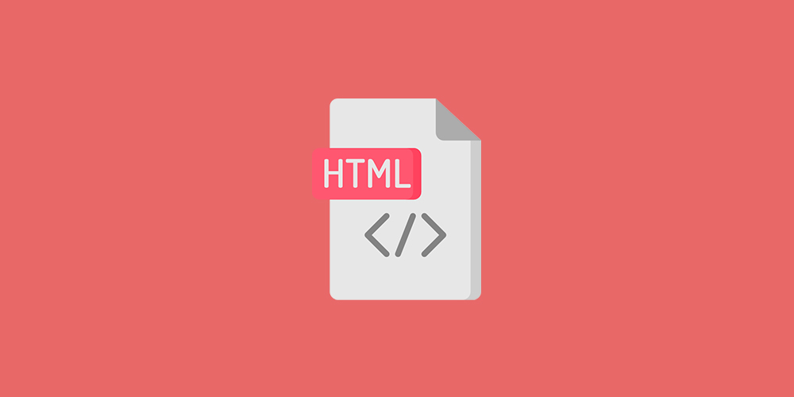

**¿Qué es CSS?**

Significan «Hojas de estilo en cascada» y parten de un concepto simple pero muy potente: aplicar estilos (colores, formas, márgenes, etc.…) a uno o varios documentos (generalmente documentos HTML, páginas webs) de forma masiva.

Se le denomina estilos en cascada porque se aplican de arriba a abajo (siguiendo un patrón denominado herencia que trataremos más adelante) y en el caso de existir ambigüedad, se siguen una serie de normas para resolverla.

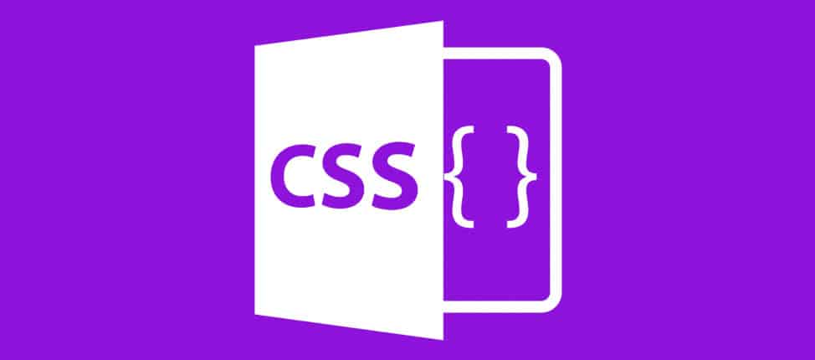

**¿Qué es JavaScript?**

es un lenguaje de secuencias de comandos que te permite crear contenido de actualización dinámica, controlar multimedia, animar imágenes y prácticamente todo lo demás. (Está bien, no todo, pero es sorprendente lo que puedes lograr con unas pocas líneas de código JavaScript).

